**CICLO : DESARROLLO APLICACIONES WEB-DISTANCIA**

**MÓDULO : PROGRAMACION**

**ALUMNO : DAVID MEDINA GARCIA**

**TAREA : PROG01**

**Apartado 1**

a. Pantalla inicial de instalación de Java SE

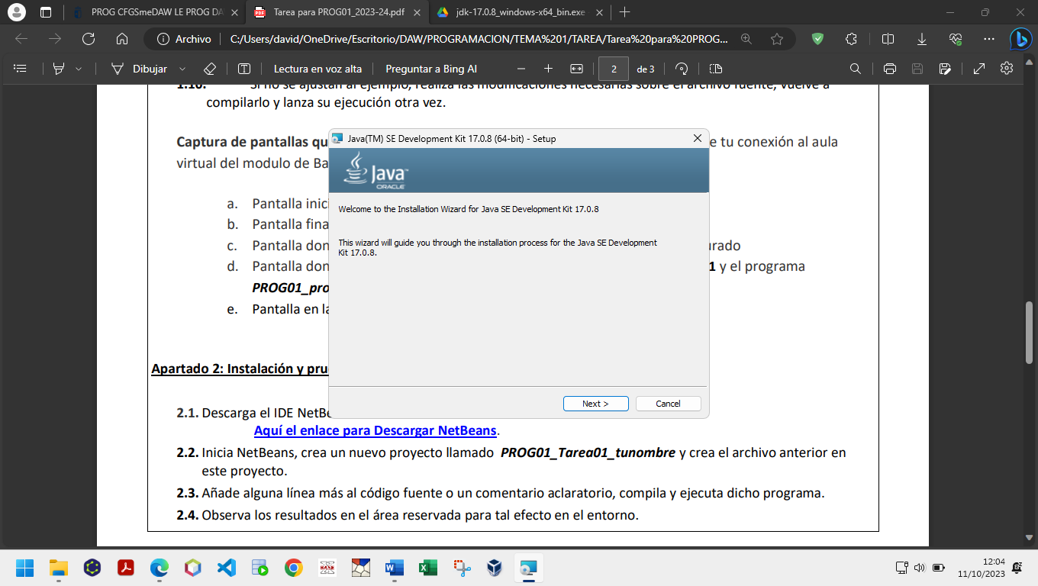

b. Pantalla final de la instalación

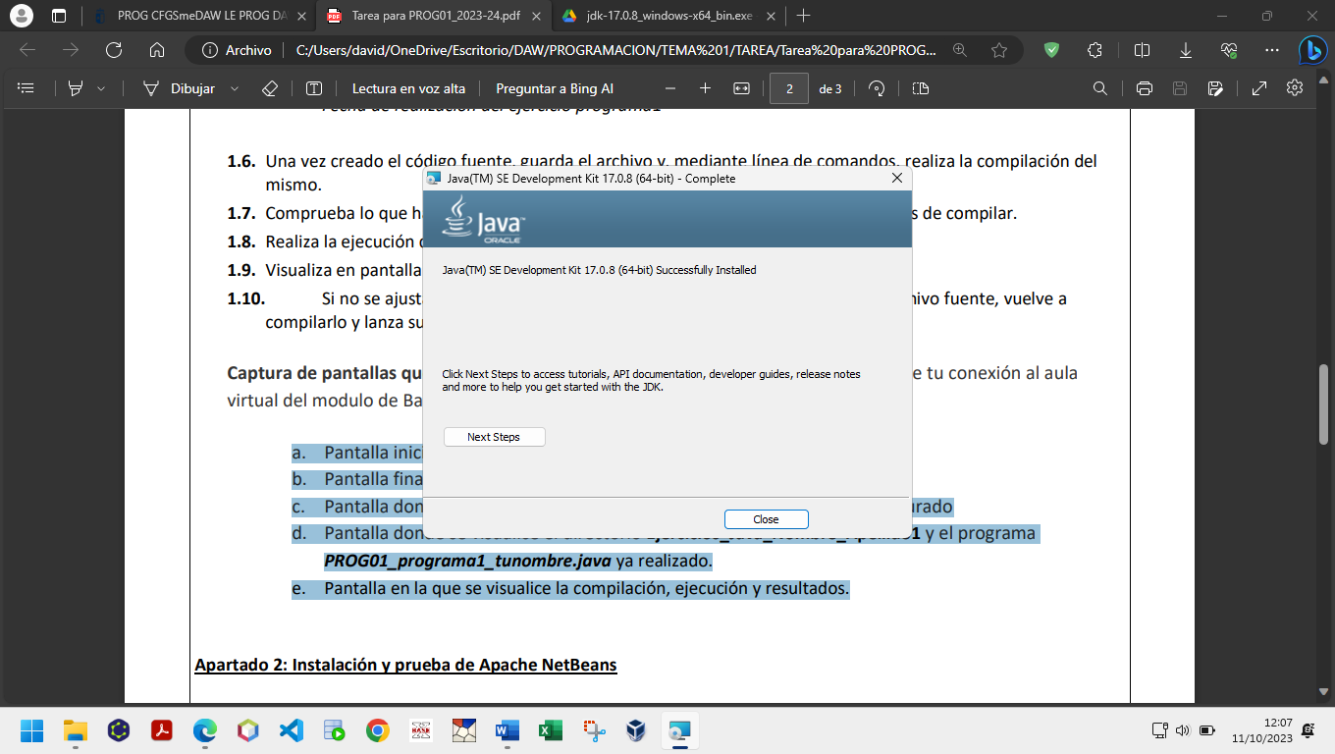

c. Pantalla donde se vea que las variables PATH y CLASSPATH se han configurado

**PATH**

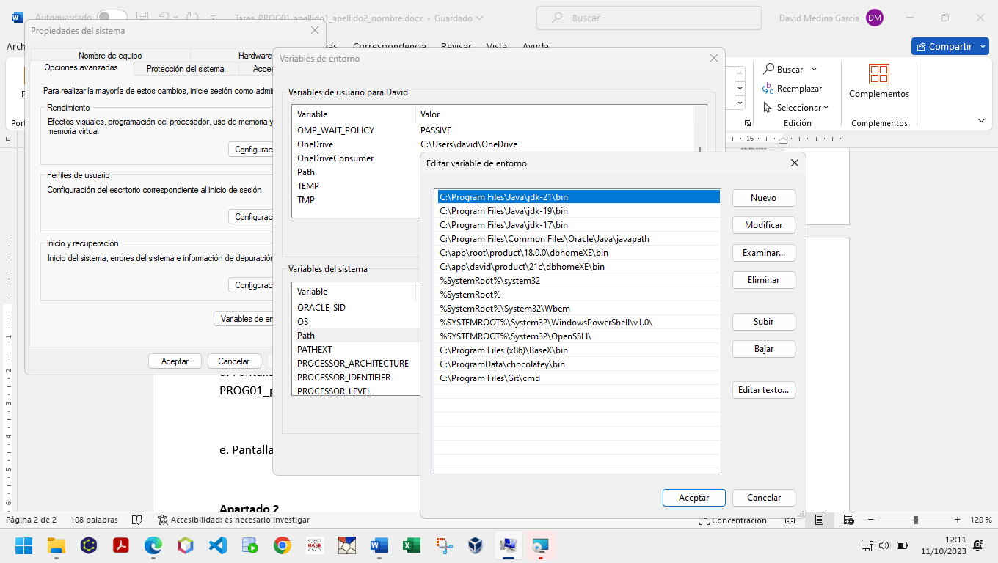

**CLASSPATH**

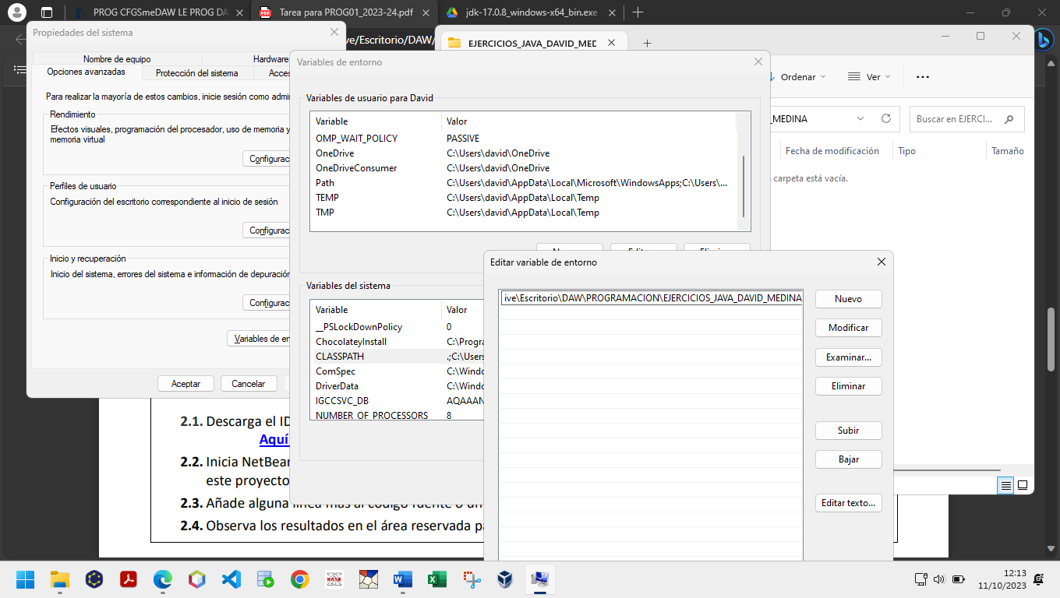

d. Pantalla donde se visualice el directorio Ejercicios_Java_Nombre_Apellido1 y el programa PROG01_programa1_tunombre.java ya realizado.

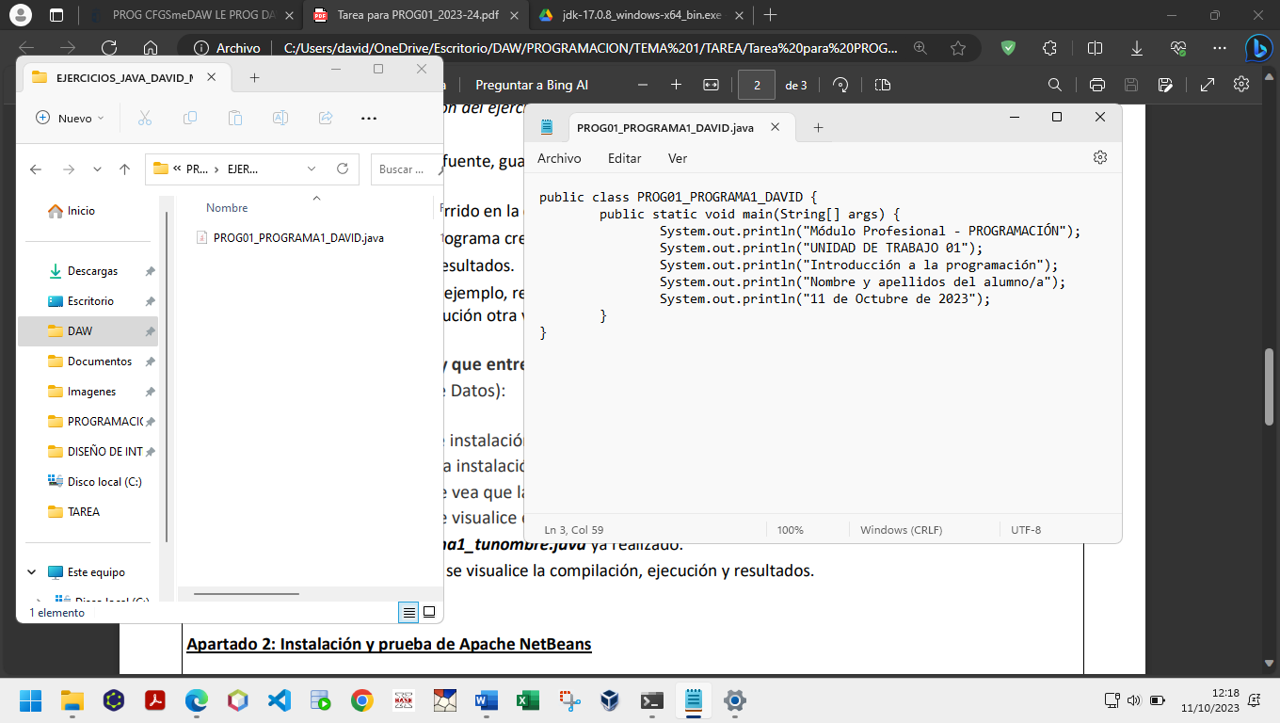

e. Pantalla en la que se visualice la compilación, ejecución y resultados.

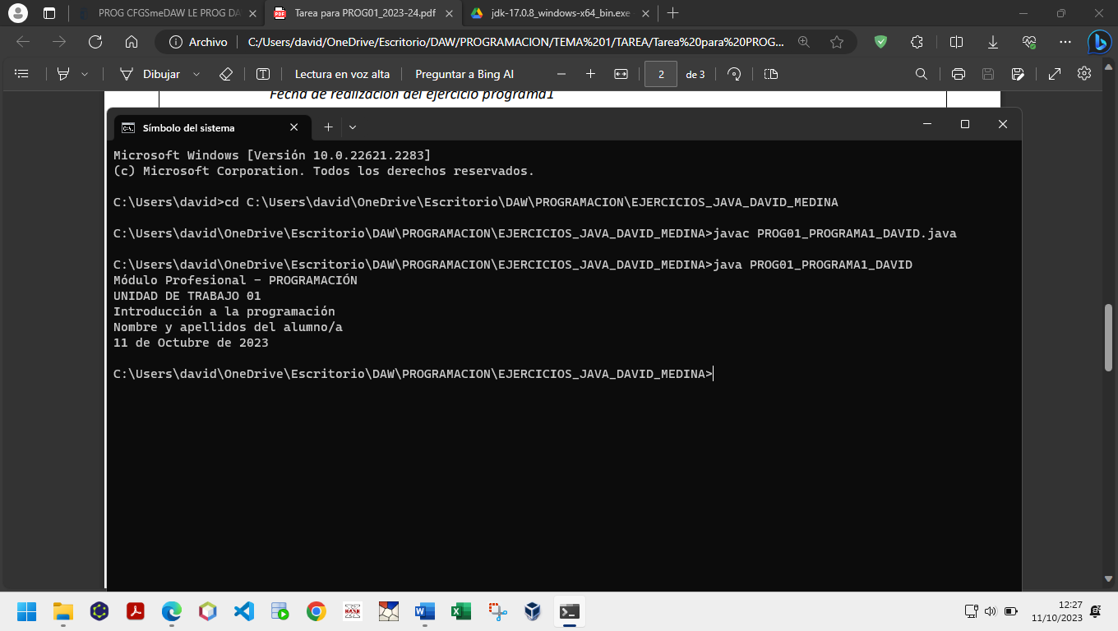

Al ejecutar el comando **javac PROG01_PROGRAMA1_DAVID.java** se crea un archivo **.class** del mismo nombre en el directorio.

**Apartado 2**

a. Pantalla inicial de instalación de Apache NetBeans

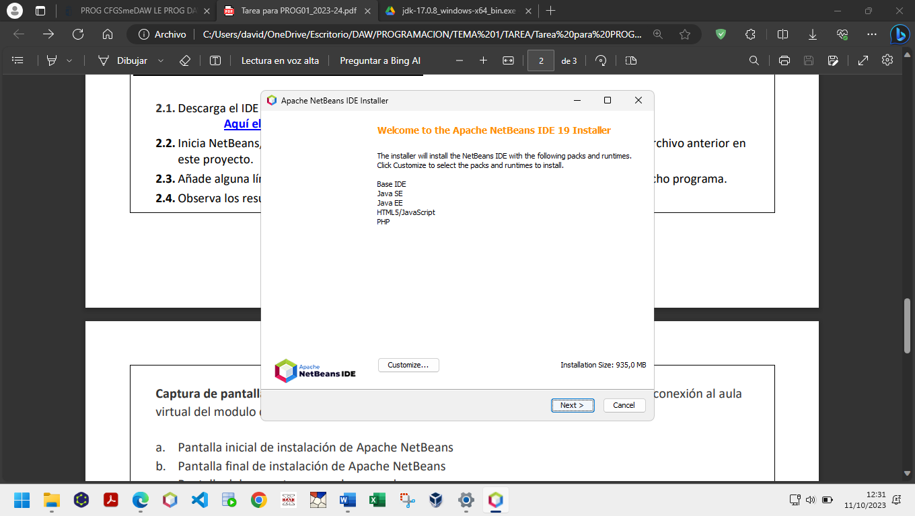

b. Pantalla final de instalación de Apache NetBeans

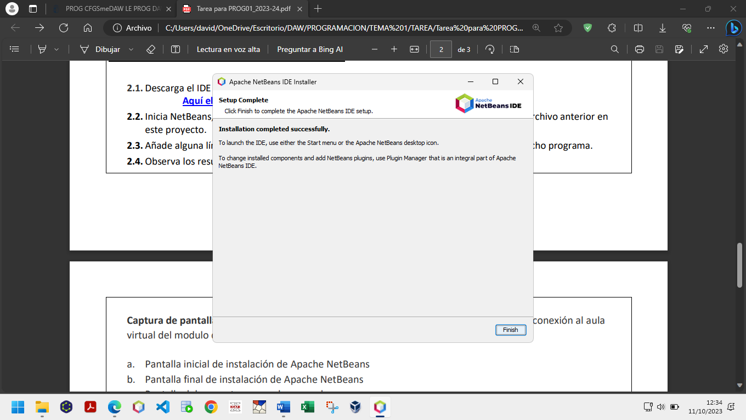

c. Pantalla del proyecto ya creado y con el programa

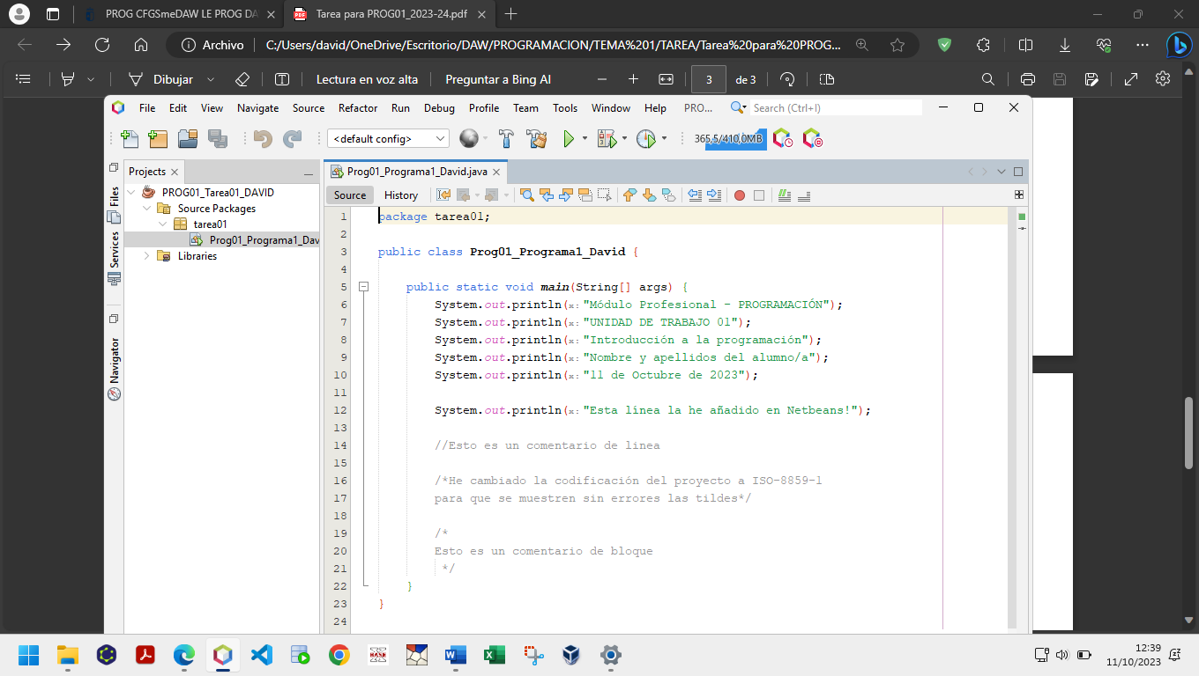

d. Pantalla de la ejecución y resultados obtenidos

